SEVEROMORAVSKÉ VODOVODY A KANALIZACE OSTRAVA a.s.



se sídlem Ostrava 28. října 169 PSČ 709 45

SMLOUVA O DODÁVCE VODY Z VODOVODU A ODVÁDĚNÍ ODPADNÍCH VOD KANALIZACÍ

VWK číslo 2192

1. **Smluvní strany**

1. Dodavatel : Severomoravské vodovody a kanalizace Ostrava a.s.

(vlastník vodovodu) se sídlem Ostrava, 28. října 169, PSČ 709 45

(vlastník kanalizace) zapsán v obchodním rejstříku Krajského soudu v Ostravě oddíl B vložka 347

zastoupen Jarmilou Poláškovou, vedoucí zákaznického centra Nový Jičín na základě pověření uděleného představenstvem společnosti bankovní spojení ABN AMRO Bank N.V. Praha IČ: 45193665 DIČ: CZ45193665

číslo účtu: 130788/5400

1. Odběratel: Číslo odběratele 477884021 IČ:64125866 DIČ.CZ64125866

Základní škola Emila Zátopka Pionýrská 791 742 21 Kopřivnice 1

zastoupen Mgr. Janem Mužíkem, ředitelem školy

|  |  |
| --- | --- |
| 2. | Předmět smlouvv:  Předmětem smlouvy je úprava práv a povinností smluvních stran pro realizaci dodávky vody a odvádění odpadních vod. Dodavatel, za podmínek stanovených touto smlouvou, se zavazuje dodávat odběrateli vodu v jakosti odpovídající požadavkům na pitnou vodu dle zák. č. 258/2000 Sb. a prováděcí vyhlášky č. 252/2004 Sb. a kanalizací odvádět odběratelem vypouštěné odpadní vody. Odběratel se zavazuje vypouštět odpadní vody s přípustnou mírou znečištění dle kanalizačního řádu, za jejich odvedení a dodanou vodu dodavateli platit způsobem touto smlouvou stanoveným a plnit i ostatní své závazky ze smlouvy vyplývající. |
|  | |
| 3. | Dodávka vodv:  Voda je dodávána odběrateli do připojených nemovitostí z vodovodu vodovodními přípojkami uvedenými v příloze číslo 1 této smlouvy.  Limit dodávané vody: [X] dle potřeby odběratele  □ v množství uvedeném maximálně m3/rok  Množství dodané vody se zjišťuje: vodoměrem, podle směrných čísel roční spotřeby vody |

|  |  |  |
| --- | --- | --- |
| 4. | Odvádění odpadních vod: |  |
|  | Odpadní vody jsou odběratelem vypouštěny z připojených nemovitostí do kanalizace kanalizačními přípojkami uvedenými v příloze číslo 1 této smlouvy a jejich odvedení je splněno okamžikem vtoku odpadních vod z uvedených kanalizačních přípojek do kanalizace. | |
|  | Množství vypouštěných odpadních vod:  [X] odpovídá množství dodané vody s připočtením množství vody získané z jiných zdrojů a srážkové vody □ je měřeno měřícím zařízením odběratele | |
|  | * množství vody získané z jiných zdrojů než je vodovod: * množství srážkové vody zjištěné výpočtem (příloha č. 1): | 0 rrrVrok, zdroj: 2784 mVrok |

6.

7.

8.

a)

Za dodávku vody a odvádění odpadních vod dle této smlouvy fakturuje dodavatel odběrateli vodné a stočné v jednosložkové formě dle svého platného ceníku, který je k dispozici na zákaznických centrech dodavatele a na místně příslušných obecních či městských úřadech. Cena je stanovena dle platných cenových předpisů rozhodnutím dodavatele. Změnu ceny zveřejní dodavatel před termínem její platnosti v regionálním tisku a vyvěšením ceníku v obcích na místě veřejně přístupném. Ve fakturačním období se změnou ceny bude nová cena uplatněna dle bodu 8.4. Obchodních podmínek a u stočného s přihlédnutím ke způsobu zjišťování množství vypouštěných odpadních vod.

b)

Fakturační období: čtvrtletně

c)

Splatnost faktury (daňového dokladu) se stanoví do 17 dnů ode dne vystavení faktury, přičemž ve sporných případech se má za to, že byla doručena třetí den ode dne odeslání a dnem odeslání faktury je den jejího vystavení. Při prodlení s platbou má dodavatel nárok na zákonný úrok z prodlení.

Způsob platby: převodním příkazem na účet dodavatele

**Doba plnění:**

Smlouva se uzavírá na dobu:

[X] Neurčitou s účinností od 17.03.2006 a lze ji ukončit písemnou výpovědí s výpovědní lhůtou jednoho měsíce, která začíná běžet prvním dnem měsíce následujícího po doručení výpovědi druhé smluvní straně. Smlouvu lze rovněž ukončit dohodou smluvních stran. Smluvní strany se dohodly, že když odběratel ztratí způsobilost být odběratelem ve smyslu § 2 odst. 5 zák. č. 274/2001 Sb., zaniká tato smlouva dnem, kdy se dodavatel o této skutečnosti dozvěděl.

J Určitou s účinností od do

**Zvláštní ujednání:**

a)

Dodavatel provádí čtvrtletně, v termínech zveřejněných způsobem v místě obvyklým, na měřidle vodoměru odečet stavu měřidlem registrovaného množství dodané vody k fakturaci vodného a požaduje při odečtu osobní účast odběratele. Stav měřidla zjištěný dodavatelem je podkladem pro fakturaci množství dodané vody, i když se odběratel odečtu nezúčastní. Neumožní-li odběratel dodavateli přístup k vodoměru, má dodavatel právo fakturovat množství dodané vody za příslušné období dle stavu měřidla nahlášeného odběratelem nebo dle výpočtu množství za toto období podle dodávky ve stejném období minulého roku či podle směrných čísel roční potřeby vody a po odečtu stavu na měřidle vodoměru provést vyúčtování vodného dle zjištěného stavu vodoměru.

b)

Odběratel má možnost uplatnit snížení množství odváděných odpadních vod za podmínek uvedených v čl. 7.6. Obchodních podmínek o dodávce vody z vodovodu a odvádění odpadních vod kanalizací z 1.1.2002.

c)

Podpisem této smlouvy se ruší smlouva původní ze dne 19.9.2003.

**Závěrečné ustanovení:**

a)

Dojde-li na straně odběratele ke změně údajů vztahujících se k uzavřené smlouvě, je povinen postupovat dle bodu 4.2. Obchodních podmínek.

b)

Vztahy smluvních stran se řídí touto smlouvou a ustanoveními zák. č. 274/2001 Sb., prováděcí vyhlášky č.428/2001 Sb., Obchodních podmínek o dodávce vody z vodovodu a odvádění odpadních vod kanalizací vydaných dodavatelem 1.1.2002, týkajícími se předmětu smlouvy, případně takovými ustanoveními předpisů je nahrazujících.

c)

Dodavatel tímto informuje odběratele v souladu s § 11 zák. č. 101/2000 Sb., že shromažďuje a zpracovává jejich osobní údaje, které uvedli v této smlouvě. Odběratel dává tímto v souladu s § 5 z.č. 101/2000 Sb. o

ochraně osobních údajů dodavateli, jako správci údajů, souhlas ke shromažďování osobních údajů v rozsahu dle této smlouvy a jejich zpracovávání a uchovávání pro účely naplnění práv a povinností z této smlouvy a vedení agendy o dodávkách vody a odvádění odpadních vod v souladu se zákonem č. 274/2001 Sb. a to po celou dobu platností této smlouvy a dále po dobu nutnou pro jejích uchovávání v souladu s příslušnými právními předpisy, d)

Smlouva je vypracována ve 2 vyhotoveních, z nichž 1 obdrží odběratel a 1 obdrží dodavatel. Změny smlouvy je možno provést pouze písemnými dodatky podepsanými oběma smluvními stranami. Nedílnou součástí smlouvy jsou Obchodní podmínky o dodávce vody z vodovodu a odvádění odpadních vod kanalizaci vydané dodavatelem 1.1.2002, které odběratel převzal při podpisu smlouvy.

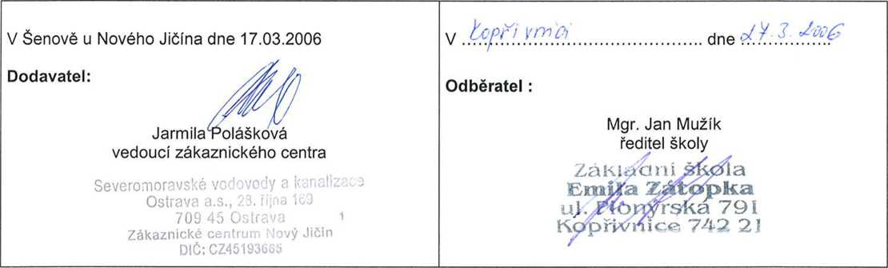

Zpracoval: Polášková J. Telefon: 556 779 264